«УТВЕРЖДАЮ»

Председатель Правления

АО «Костанайские минералы»

Нурхожаев Е.С.

«____» ___________ 2020 г

паспорт оптимизационного проекта «визуализация работы прессупаковочного участка»

Согласовано:

|  |  |  |
| --- | --- | --- |
| Технический директор – Смагулов А.Р. |  |  |
|  |  | подпись |
| Финансовый директор – Алейников С. А. |  |  |
|  |  | подпись |
| Директор по цифровым технологиям и стратегическому развитию – Лескин О.В. |  |  |
|  |  | подпись |
| Коммерческий директор – Ауешов Ч.А. |  |  |
| Начальник ПЭО – Зайцева Ю.А. |  | подпись |
|  |  | подпись |
| Начальник отдела УПиБП – Чердынцева Е.М. |  |  |
| Начальник ОК – Стишенко В.А. |  | подпись |
|  |  | подпись |

|  |  |  |  |
| --- | --- | --- | --- |
| Разработано:  Ведущий инженер по автоматизации – Кузьмин А.Н. |  |  | |
|  |  | подпись | |
| г. Житикара, 2020 год. |  |  |

# Инициация проекта

|  |  |
| --- | --- |
| 1.1 Наименование проекта | Визуализация работы прессу-паковочного участка |
| 1.2 Инициатор | Шепеляк В.А. начальник ЦОхв АО «Костанайские минералы». |
| 1.3 Основание для разработки проекта | SMART  1.Повышение производительности готовой продукции и снижение простоев технологического оборудования  2.Цифровая фабрика   |  |  | | --- | --- | | **AS IS** | **TO BE** | | Визуализация | | | Нет данных о работе операций управления прессов в соответствии с циклограммой (выполнение операции каждого исполнительного механизма).  Текущая система управления не обладает системой диагностики. | Цифровая – SCADA система.  Данная система позволяет в режиме реального времени видеть алгоритм работы прессов, работу электромагнитов гидрораспределителей.  Автоматический контроль параметров процесса работы прессов. Без останова выявить неисправность и принять меры по устранию. Формирования брикета в режиме онлайн, вес мешка на выходе. | | Анализ полученных данных | | | В отчётах отражено только количество брикетов за час. | Формирование в отчёте время работы каждой операции прессования. Диагностирует нарушения в работе, что даст возможность оперативно реагировать на неисправность что в свою очередь  снизит аварийность гидроагрегата. Увеличит срок службы гидроагрегата. Аналитический отчёт по каждому весу мешка. | | Дополнительные возможности | | | отсутствуют | См в описании | |
| 1.4 Цель проекта | Цель:  1.Автоматический контроль работы операций пресса.  2.Снижение времени простоя технологического оборудования за счёт своевременной локализации причин останова.  3.Выявление на ранней стадии аварийной ситуации.  4.Увеличение срока службы гидроагрегата. |
| 1.5 Ожидаемые результаты проекта: | 1. Прирост производительности прессов, снижение затрат на ремонт.  2. Обработка информации в реальном времени.  3. Диагностика неисправностей. Какой узел более нагружен, выявлять и оперативно устранять. |
| * + 1. Финансовые результаты | Поддаётся расчёту |
| 1.5.2 Материальные результаты | Сокращение расходов и упрощение работ по обслуживанию  обогатительного оборудования. Увеличение выпуска продукции в единицу времени. |
| 1.5.3Информационные результаты | Автоматическое формирование аналитических отчётов о ходе работы, текущей производительности и состоянии прессов. |
| 1.6 Куратор проекта | Баландин В.Н. гл. инженер ОК |
| 1.7 Команда проекта | Дасаев В.В. – гл. энергетик ОК  Кузьмин А.Н. – ведущий инженер по автоматизации  Пышный В.Ю. – инженер программист 1 категории  Крысенко Е.П. – инженер по автоматизации  Калашник И.П. – механик ОК  Клышева А.Ж. - ведущий экономист по планированию ОК  Персонал для производства монтажных наладочных работ |
| 1.8. Менеджер проекта | Кузьмин А.Н.– ведущий инженер по автоматизации |
| 1.9 Ограничения и планируемые ресурсы | 4 500 000 тенге |
| 1.10 Финансовые средства | 3 348 023тенге Спецификация заявки приложение №1 |
| 1.11 Технологии и оборудования | HMI/SCADA WinCC, контроллеры «Siemens» |
| 1.12 Приоритетность проекта | высокая |
| 1.13 Длительность реализации | 3 месяца |
| 1.14 Предполагаемая дата старта проекта | 13.02.2020 |
| 1.15 Дата подготовки подробного плана | 13.02.2020 |
| 1.16 Дата завершения проекта | 30.04.2020 |
| 1.17 Бонусный бюджет проекта | Согласно положения о стимулировании в проектной деятельности |
| 1.18 Резолюция руководителя направления | Проект полезный, рекомендую к внедрению Лескин О.В. |

**2. Этапы реализации проекта**

|  |  |  |  |
| --- | --- | --- | --- |
| № | Этап | Срок | Результат этапа |
| 1 | Оформление паспорта проекта | 06.02.2020 | Паспорт проекта |
| 2 | Согласование и утверждение паспорта проекта | 13.02.2020 |  |
| 3 | Оформление плана управления проектом | 13.02.2020 | План управления проектом |
| 4 | Утверждение плана УП | 17.02.2020 |  |
| 5 | Старт проекта | 13.02.2020 |  |
| 6 | Реализация проекта | 27.04.2020 |  |
| 7 | Завершение проекта | 30.04.2020 | Отчет по проекту |
| Предпроектная работа | | | |
| 1 | Окончание монтажных работ | 31.03.2020 |  |
| 2 | Создание ПО и наладка | 01.04.2020-27.04.2020 | Программное обеспечение |
| 3 | Разработка аналитических отчётов | 01.04.2020-30.04.2020 | Программное обеспечение |

1. **Описание проекта**

3.1 Общие данные

ГИДРОСИСТЕМА Пресса ДБ 8225 МК-01

**Работа главного цилиндра (пуансон прессования)**

Холостой ход осуществляется включением электромагнитов Y6,Y7,Y11,Y12. Масло от трех насосов H1,H2,H3 поступает в шоковую полость главного цилиндра, масло из поршневой полости через распределитель Р6 сливает в бак. По команде конечного выключателя отключается электромагнит Y11, масло от насоса Н1 сливается в бак, масло от двух насосов Н2, Н3 продолжает поступать в главный цилиндр, происходит рабочий ход до набора давления. После набора давления электромагниты Y6, Y12 отключают, а поддержание давления в главном цилиндре осуществляется только от насоса Н3 при запертом (вкл.Y7)распределителе Р5.

Медленный ход вверх осуществляется включением электромагнитов Y5,Y12,Y13. Масло от двух насосов Н2,Н3 поступает в поршневую полость главного цилиндра, а масло из штоковой полости через распределители Р5, Р6 сливается в бак. При включении электромагнита Y11 происходит быстрый ход вверх.

**Работа цилиндра выталкивателя**

Медленный ход выталкивателя вправо осуществляется включением электромагнитов Y1,Y12,Y13. При включении электромагнита Y11 происходит быстрый ход выталкивателя, а при включении электромагнита Y16 происходит быстрый ход с переливом, при этом масло из штоковой полости через клапан КО5 поступает в поршневую полость выталкивателя и скорость увеличивается вдвое.

Медленный возвратный ход выталкивателя осуществляется включением электромагнитов Y2,Y12,Y13,Y16. По команде конечного выключателя включается электромагнит Y11. Происходит быстрый возврат выталкивателя.

**Работа цилиндра затвора**

Открытие затвора осуществляется включением электромагнитов Y8,Y10,Y12. Масло от насоса Н2 поступает в штоковую полость цилиндра затвора, а масло из поршневой полости через распределитель Р4 сливается в бак. Закрытие затвора осуществляется включением электромагнитов Y9,Y10,Y12. Масло от насоса Н2 поступает в поршневую полость цилиндра затвора, а масло из штоковой полости через распределитель Р4 сливается в бак.

**Работа цилиндра кантователя**

Подъем кантователя осуществляется включением электромагнита Y15, а опускание Y14.

ОПИСАНИЕ РАБОТЫ ЭЛЕКТРОСХЕМЫ

Выполнение операций управления прессом в соответствии с **циклограммой** осуществляется с помощью командоконтроллера. Принцип работы контроллера основан на циклическом опросе состояния датчиков и выполнения команд в соответствии с записанной в управляющей памяти контроллера программой. В программе все электромагниты, оперативные памяти и другие исполнительные аппараты включаются согласно логических формул. При выполнении условий, накладываемых программой, включается соответствующий исполнительный аппарат, что приводит в свою очередь к движению какого-либо механизма пресса. Электросхема пресса обеспечивает его работу в режимах «Наладка», «Автомат».

Наладка

Режим «Наладка», в основном, предназначен для отладки и регулировки механизмов пресса, регулировки конечных выключателей. Движение механизмов в этом режиме происходит до тех пор, пока нажата соответствующая кнопка или не сработал ограничивающий движение конечный выключатель. Отладку комплекса следует начинать с отладки гидроагрегата.

Работа пресса

В режиме «Наладка» пресс работает по циклограмме. Перед включением схемы необходимо предварительно выставить конечные выключатели пуансона (SQ1-SQ3), выталкивателя (SQ4-SQ8), затвора (SQ9;SQ10). Переключатель S2, на пульте пресса, установить в положение «Наладка1». Включить схему управления, включить электродвигатели (М1,М2,М3,М4). Если пуансон не находится в верхнем положении, необходимо нажать кнопку SB10 «Пуансон вверх». При этом включаются соответствующие электромагниты. Пуансон поднимается вверх до срабатывания SQ1. Ускоренный ход пуансона вниз происходит при нажатой кнопке SB9 и включенномSQ1. Если в момент нажатия кнопки SB9, конечник SQ1 не будет включен, то пуансон будет опускаться на замедленной скорости. Рабочий ход пуансона начинается при срабатывании SQ2 и продолжается до SQ3.

Закрывание затвора происходит при нажатой кнопке SB14 и включенных электромагнитах. Закрывание затвора возможно при условии нахождения выталкивателя в исходном положении (замкнут SQ4). Открывается затвор при нажатии кнопки SB13.

Движения выталкивателя вперед возможны при крайних положениях пуансона прессования (замкнут SQ1 или SQ3). В случае если затвор закрыт, при нажатой кнопке SB11 «выталкиватель вперед», включатся электромагниты и выталкиватель начинает движение до момента срабатывания SQ6 электромагниты отключаются и выталкиватель останавливается.

При продолжении движения выталкивателя необходимо открыть затвор. После открытия затвора , вновь нажимается кнопка SB11. Выталкиватель продолжит движение вперед. Скорость перемещения будет зависеть от состояния РД2, если РД2 будет отключено, от перемещение выталкивателя будет проходить быстро до срабатывания SQ7.

При получении сигнала от SQ7 отключается электромагнит Y11 «Ускорение». Выталкиватель на замедленной скорости движется вперед до SQ8 «окончание выталкивание».

Движение выталкивателя назад возможно только при открытом затворе (замкнут SQ10). Для получения движения выталкивателя необходимо нажать кнопку SB12 – выталкиватель быстро движется назад до SQ5.По команде от SQ5 отключается Y11, скорость перемещения выталкивателя уменьшается. По команде от SQ4 выталкиватель останавливается. Нажатием кнопки SB16 включается Y15 «Подъем кантователя», происходит подъем кантователя до SQ11. Опускание кантователя происходит при нажатой кнопке SB17 и включенном Y14 до срабатывании SQ12.

Автоматический режим

В автоматическом режиме пресс работает совместно с весовым дозатором, установкой шнековых питателей и другой цеховой механизацией. Перед переходом к работе в автоматической режиме установит механизмы пресса в исходное положение:

- пуансон прессования вверху - замкнут SQ1

- выталкиватель в исходном положении - замкнут SQ4

- затвор закрыт - замкнут SQ9

- кантователь опущен - замкнут SQ12

При наличии исходного положения на пульте пресса загорается светодиод «Исходное положение». Переключатель SА1 весового процессора «Ньютон 22»установить в положение «Автомат» шнеки включены.

Убедившись в исходном положении пресса, нажать кнопку SB15 «Пуск автоработы». Загорается светодиод «Авторабота». После получения сигнала из схемы весов меркера М101.4 «Признак, что доза в прессе» начинается выполнение цикла по циклограмме принципиальной электросхемы. Пуансон прессования на ускоренном ходу движется вниз до SQ2. При срабатывании конечникаSQ2, электромагнит Y11 отключается, и дальнейшее перемещение пуансона прессования происходит на замедленной скорости до срабатывания SQ3.

По сигналу от SQ3 электромагнит Y6 отключается, пуансон прессования останавливается. Остаются включенными электромагниты Y7 и Y12. Поступает команда на ход выталкивателя вперед. Включается электромагнит Y1, выталкиватель движется, вперед спрессовывая асбест до срабатывания SQ6. По сигналу SQ6 отключается электромагнит Y1, выталкиватель останавливается. Остается включенным Y7, включается реле времени КТ1 «Выдержка под давлением». Время выдержки под давлением задается с пульта пресса изменением уставки на реле КТ1.

По истечении заданного времени выдается команда на включения таймера Т22, отсчитывающего время отвода выталкивателя и время включения Y2. Происходит отвод выталкивателя. Затем по команде Т22 включаются электромагниты Y8, Y10, открывается затвор до срабатывания SQ10. По команде от SQ10электромагниты Y8, Y10 отключаются, Y7 Y12 остаются включенными, включается Y1 от концевого выключателя SQ12 и таймер Т23- 1сек.

Начинается выталкивание брикета на малой скорости до момента появления сигнала от таймера Т24. При появлении сигнала от таймера Т24- 1сек. и отсутствии сигнала РД2, включается Y11, дальнейшее выталкивание проходит на повышенной скорости до срабатывания SQ7. По команде от SQ7 электромагнит Y11отключается, скорость выталкивания уменьшается. Дальнейшее выталкивание брикета проходит на медленной скорости до срабатывания SQ8. По команде от SQ8 отключаются электромагниты Y1, Y7, Y12, Y13, включается таймер Т25- 1сек. отсчитывающий время паузы перед включением Y2, Y4, Y16. Начинается возврат выталкивателя на медленной скорости и одновременный ход пуансона прессования вверх.

С задержкой 1с после включения Y2, Y4, Y16 включается таймер Т27- 1сек. отсчитывающий время паузы перед включением Y12, Y13.

После срабатывания таймера Т27, включается таймер Т26 – 2 сек. отсчитывающий время

паузы перед включением электромагнита Y11 (ускорение) и начинается быстрый возврат пуансона вверх, возврат выталкивателя, который происходит до срабатывания SQ5, выдается команда на отключение Y11, происходит медленный ход выталкивателя до SQ4. По команде SQ4 электромагнит Y2 отключается.

После срабатывания SQ1(пуансон вверху) происходит отключение Y5 (пуансон прессования вверх) и SQ4(выталкиватель сзади) выдается сигнал на включение электромагнитов Y9- затвор закрыть, Y10-общие шторки, происходит закрывание затвора до SQ9(затвор закрыт).

По команде от SQ9-I1.0включается Y15 (подъем кантователя),происходит подъем кантователя. Кантователь опускает брикет на приемный конвейер накопителя, при этом срабатывает конечный выключатель SQ11-I1.2. По команде от SQ11 отключается электромагнит Y15 и включается таймер Т30 – 6 сек., отсчитывающий время паузы перед опусканием кантователя. По истечении времени паузы включается Y14 (опускание кантователя),кантователь опускается в исходное положение до срабатывания SQ12-I1.3.

На этом один цикл работы пресса заканчивается.

**AS-IS:**

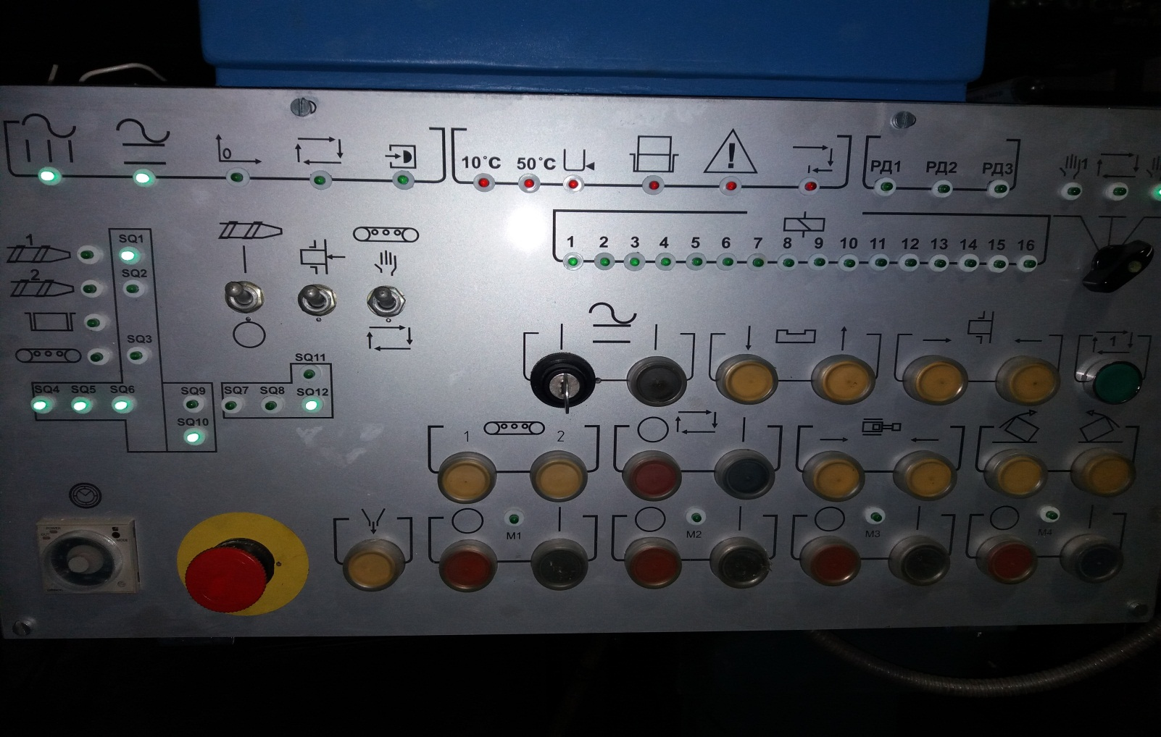

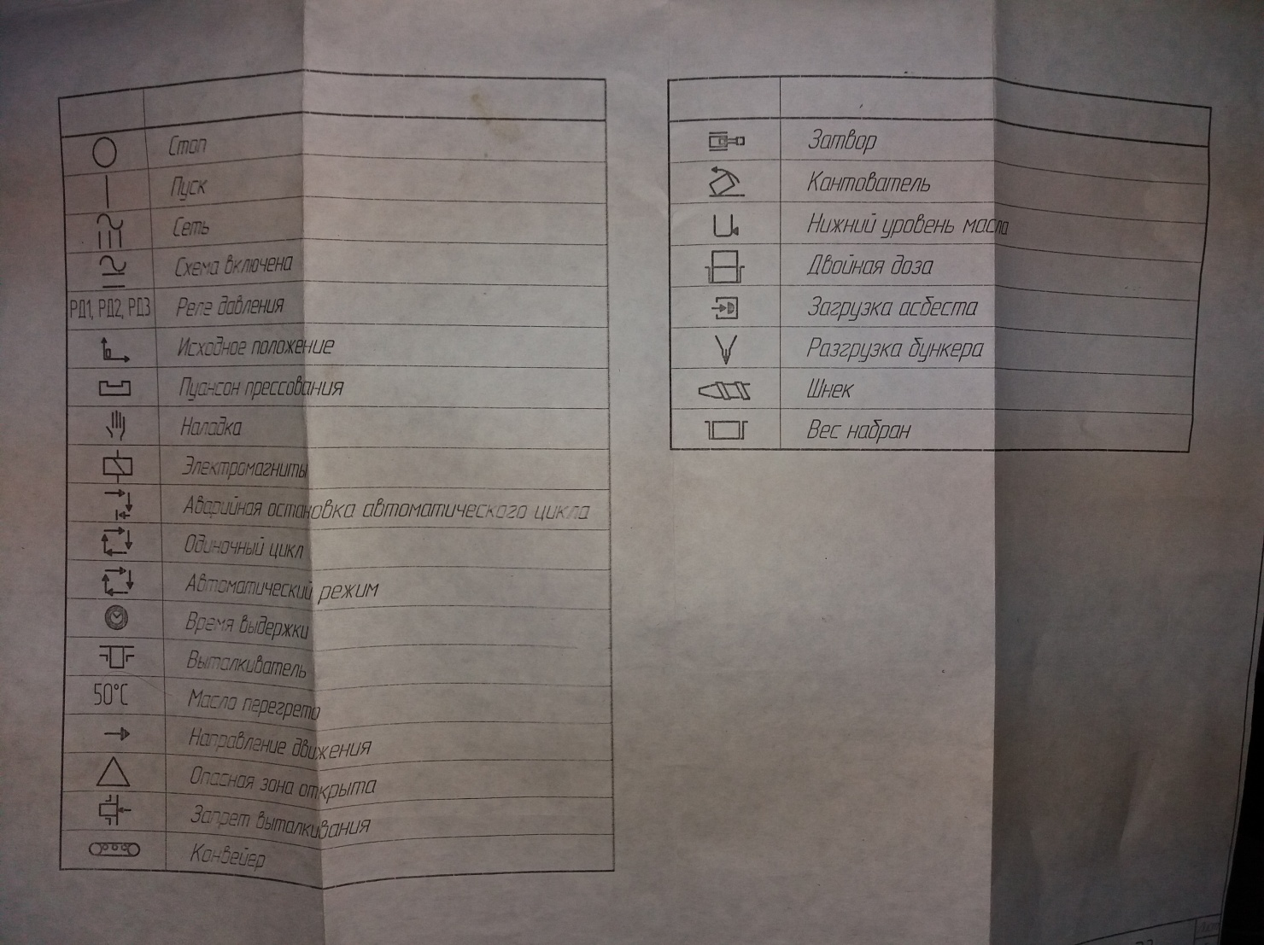

**TO-BE:**

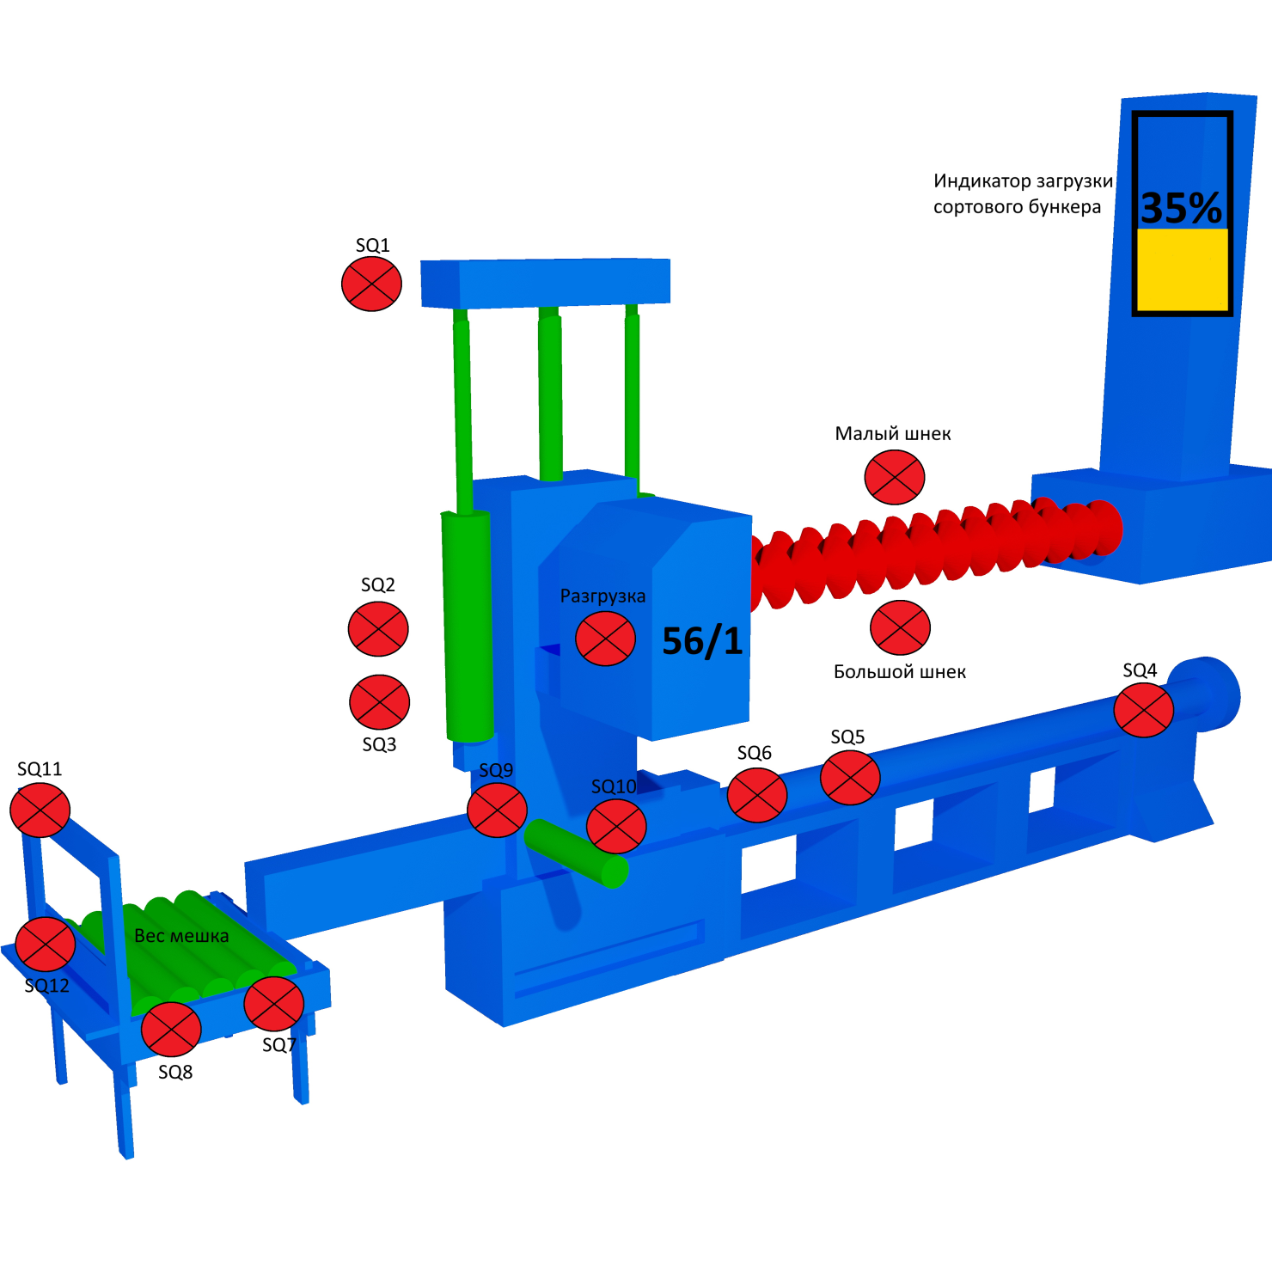

Эскиз №1- визуализация работы гидроагрегата (пресс)

Технологический персонал прессу-паковочного участка, руководство Обогатительного комплекса и пользователи, получат возможность удаленного наблюдения за технологическими процессами работы прессов в режиме реального времени, видеть алгоритм работы пресса, работу электромагнитов гидрораспределителей, давление в линиях всех насосов, вес мешка на кантователе, процент заполнения сортового бункера, время выполнения операции каждого исполнительного органа. Владение этой подробной, развернутой информацией даёт возможность без останова оборудования выявить ряд неисправностей и предметно подходить к их устранению. Это в свою очередь приведет к сокращению времени и увеличению качества ремонта и обслуживания гидравлических прессов.

Полное восприятие необходимой информации – визуализация, т.е. метод представления информации в виде оптического изображения (рисунков, диаграмм, графиков, структурных схем, таблиц), является наиболее простым и эффективным способом передачи информации. Когда информация представлена наглядно, работник её видит и читает, т.е. задействованы основные каналы информации и конкретно работник лучше для себя понимает, усваивает и запоминает информацию. Когда информация представлена визуально, существенно сокращается количество ошибок, с вязанных с её использованием. Любые неточности в такой информации сразу становятся видны, их быстрее выявляют и устраняют.

Поддержка высокого уровня информативности – визуализация помогает работнику не забывать доведённую до него и разъяснённую информацию, а также вспомнить её детали. В случае если информация не востребована или не интересна, она забывается быстрее, чем если информация используется, например, в повседневной деятельности, в таком случае она может оставаться в памяти достаточно продолжительное время.

Возможность контроля и самоконтроля – что касается осуществления контроля, существует даже отдельное понятие визуального контроля, контроля с применением средств визуализации, помогающих мгновенно определить состояние контролируемого процесса. Визуальный контроль позволяет ответственному работнику, пройдясь по рабочим местам, посмотрев, оценить, что происходит в процессе. Визуализация помогает сравнить стандартное (правильное) состояние и фактическое, тем самым поняв, существует отклонение или нет. Визуальный контроль – это наиболее быстрый способ контроля, т.к. отсутствует необходимость тратить время на уточнение, всё и так видно. С другой стороны, средства визуального контроля являются эффективным и саморегулирующим фактором для персонала, повышающим уровень ответственности при выполнении той или иной работы. Ещё одна психологическая закономерность заключается в том, что если существует возможность стороннего контроля, то работник с большей долей вероятности сам себя контролирует (становится более ответственным). К тому же, применение простых визуальных средств помогает не только руководителям, но и работникам быстро определить соблюдение стандарта или отклонение от него. Так реализуется самоконтроль.

Создаются условия для устойчивой работы производства продукции и повышения производительности цеха. Обмен данными с “устройствами связи с объектом”, (то есть с промышленными контроллерами и платами ввода/вывода) в реальном времени через драйверы. Обработка информации в реальном времени.

Ведение базы данных реального времени с технологической информацией. Аварийная сигнализация и управление тревожными сообщениями. Подготовка и генерирование отчетов о ходе технологического процесса работы операций гидроагрегата (пресса). Сравнение измеренных значений технологических параметров с заводскими значениями и формирование сигналов управления, а также предупредительной и аварийной сигнализации.

Сбор данных с агрегатов технологического процесса. Вывод на экран о срабатывании датчиков, тем самым сокращается время на локализацию причин останова технологического оборудования. Улучшение качества регулирования технологического процесса с помощью SCADA системы. Сбор данных с датчиков о технологическом процессе и состоянии оборудовании. Вывод на экране информации о работающем оборудовании.

Результат успешной реализации проекта внедрения системы визуализации, контроля, на которые направлено создаваемое программное и техническое перевооружения предварительно снизит время простоев на 20-50% от общего количество простоев которые составляют 592 часа.

**4**. **Прогнозируемые риски проекта**

4.1 Карта рисков

|  |  |  |  |  |  |  |  |  |  |  |  |  |  |  |
| --- | --- | --- | --- | --- | --- | --- | --- | --- | --- | --- | --- | --- | --- | --- |
| № риска | Характер риска | Наименование риска | Описание риска | Владелец риска | Тип риска | Источник риска | Воздействие на параметры проекта | | | | Воздействие на проект | Вероятность возникновения | Вес риска | Ранг риска |
| Бюджет | Сроки | Содержание | Качество |
| 1 | 2 | 3 | 4 | 5 | 6 | 7 | 8 | 9 | 10 | 11 | 12 | 13 | 14 | 15 |
| 1 | Угроза | Человеческий фактор | Форс-мажор с игроком проекта | Менеджер проекта | Организационный | Игрок проектной команды | 0,5 | 0,5 | 0,1 | 0,2 | 0,3 | 0,5 | 0,06 | Малый |
| 2 | Угроза | Временной фактор | Срыв срока поставки | Отдел закупок | Внешний | Поставщик | 0,4 | 0,8 | 0,1 | 0,4 | 0,4 | 0,5 | 0,2 | Средний |
| 3 | Угроза | Человеческий фактор | Некорректно разработана техническая документация | Разработчик технической документации | Интеллектуальный | Разработчик технической документации | 0,4 | 0,4 | 0,4 | 0,1 | 0,3 | 0,5 | 0,15 | Средний |
| 4 | Угроза | Человеческий фактор | Некорректно произведены монтажные работы | Ремонтная служба ОК (энергетики) | Технический | Игрок команды ответственный за монтажные работы | 0,2 | 0,4 | 0,2 | 0,4 | 0,3 | 0,5 | 0,15 | Средний |
| 5 | Угроза | Человеческий фактор | Некорректно разработана программное обеспечение | Разработчик ПО | Интеллектуальный | Игрок команды ответственный за разработку ПО | 0,05 | 0,8 | 0,1 | 0,4 | 0,34 | 0,5 | 0,17 | Средний |
| 6 | Угроза | Простой | Выход из строя оборудования | Эксперт проекта | Технический | Мастер | 0,5 | 0,7 | 0,1 | 0,5 | 0,5 | 0,2 | 0,1 | Средний |

1. **Отчёт по трудозатратам рабочей группы проекта**

|  |  |  |  |  |
| --- | --- | --- | --- | --- |
| **п/н** | **ФИО, должность** | **Роль участника проекта** | **Трудозатраты, дней** | |
| **Плановые трудозатраты, чел.час** | **Фактические трудозатраты, чел.час** |
| 1. | Кузьмин А.Н., ведущий инженер по автоматизации ОАиИТ | Менеджер проекта | 200 | - |
| 2. | Пышный В.Ю., инженер программист 1 категории ОАиИТ | Разработчик | 150 | - |
| 3. | Крысенко Е.П., инженер по автоматизации | Разработчик | 100 | - |
| 4. | Завгородний Е.В. техник по наладке ОАиИТ | Персонал для производства монтажных, наладочных работ | 100 | - |
| 5. | Калашник И.П., механик | Эксперт | 50 | - |
| 6. | Клышева А.Ж., ведущий экономист по планированию | Аналитик | 50 | - |
| 7. | Федорчук С.С., эл. слесарь по обслуживанию и ремонту обор-я ОК 5 разряда | Персонал для производства монтажных, наладочных работ | 36 | - |
| 8. | Стаценко А.В., эл. слесарь по обслуживанию и ремонту обор-я ОК 5 разряда | Персонал для производства монтажных, наладочных работ | 36 | - |
| 9. | Кореньков В.Н., эл. слесарь по обслуживанию и ремонту обор-я ОК 6 разряда | Персонал для производства монтажных, наладочных работ | 36 | - |
| 10. | Марунич Д.А., эл. слесарь по обслуживанию и ремонту обор-я ОК 5 разряда | Персонал для производства монтажных, наладочных работ | 29 | - |
| 11. | Келаманов Е.Б., эл. слесарь по обслуживанию и ремонту обор-я ОК 3 разряда | Персонал для производства монтажных, наладочных работ | 29 | - |
| **ИТОГО:** | | | 816 | - |

|  |  |  |  |  |  |  |  |  |  |  |
| --- | --- | --- | --- | --- | --- | --- | --- | --- | --- | --- |
| ***ФОТ для проектирования и пуско-наладочных работ*** | |  |  |  |  |  |  |  |  |  |
|  |  |  |  |  |  |  |  |  |  |  |
| ***№ п/п*** | ***Должность*** | ***Разряд/оклад*** | ***Ед. чел.*** | ***трудоемкость чел х час*** | ***тарифная ставка тенге*** | ***Повременная оплата, тенге*** | ***Премия 26%*** | ***Итого ФОТ*** | ***Налоги (6% и 3,5%)*** | ***Мед. страх. (2%)*** |
| ***1*** | ***2*** | ***3*** | ***4*** | ***6*** | ***7*** | ***8*** | ***10*** | ***11*** | ***12*** | ***13*** |
| 1 | Ведущий инженер по автоматизации (Кузьмин А.Н.) |  | 1 | 200 | 1 268,30 | 253 660 | 65 952 | 319 612 | **27 327** | **6 392** |
| 2 | Техник по наладке (Завгородний Е.В.) |  | 1 | 100 | 853,65 | 85 365 | 22 195 | 107 560 | **9 196** | **2 151** |
| 3 | Инженер по автоматизации (Крысенко Е.П.) |  | 1 | 100 | 937,50 | 93 750 | 24 375 | 118 125 | **10 100** | **2 363** |
| 4 | Инженер программист 1 категории (Пышный В.Ю.) |  | 1 | 150 | 969,51 | 145 427 | 37 811 | 183 237 | **15 667** | **3 665** |
| 5 | Калашник И.П., механик |  | 1 | 50 | 1 090,79 | 54 540 | 14 180 | 68 720 | **5 876** | **1 374** |
| 6 | Клышева А.Ж., ведущий экономист по планированию |  | 1 | 50 | 929,88 | 46 494 | 12 088 | 58 582 | **5 009** | **1 172** |
|  |  |  |  |  |  |  |  |  |  |  |
| **ИТОГО ТРУДОЗАТРАТ** | |  |  |  |  | **679 235** | **176 601** | **855 836** | **73 174** | **17 117** |
|  |  |  |  |  |  |  |  |  |  |  |
|  |  |  |  |  |  |  |  |  |  |  |
|  |  |  |  |  |  |  |  |  |  |  |
| ***№ п/п*** | ***Должность*** | ***Разряд/оклад*** | ***Ед. чел.*** | ***трудоемкость чел х час*** | ***тарифная ставка тенге*** | ***Повременная оплата, тенге*** | ***Премия 24%*** | ***Итого ФОТ*** | ***Налоги (6% и 3,5%)*** | ***Мед. страх. (2%)*** |
| ***1*** | ***2*** | ***3*** | ***4*** | ***6*** | ***7*** | ***8*** | ***10*** | ***11*** | ***12*** | ***13*** |
| 1 | Федорчук С.С., эл. слесарь по обслуживанию и ремонту обор-я ОК | 5 | 1 | 36 | 657,80 | 23 681 | 5 683 | 29 364 | **2 511** | **587** |
| 2 | Стаценко А.В., эл. слесарь по обслуживанию и ремонту обор-я ОК | 5 | 1 | 36 | 657,80 | 23 681 | 5 683 | 29 364 | **2 511** | **587** |
| 3 | Кореньков В.Н., эл. слесарь по обслуживанию и ремонту обор-я ОК | 6 | 1 | 36 | 915,00 | 32 940 | 7 906 | 40 846 | **3 492** | **817** |
| 4 | Марунич Д.А., эл. слесарь по обслуживанию и ремонту обор-я ОК | 5 | 1 | 29 | 657,80 | 19 076 | 4 578 | 23 654 | **2 022** | **473** |
| 5 | Келаманов Е.Б., эл. слесарь по обслуживанию и ремонту обор-я ОК | 3 | 1 | 29 | 521,20 | 15 115 | 3 628 | 18 742 | **1 602** | **375** |
|  |  |  |  |  |  |  |  |  |  |  |
| **ИТОГО ТРУДОЗАТРАТ** | |  |  |  |  | **114 493** | **27 478** | **141 971** | **12 139** | **2 839** |
|  |  |  |  |  |  |  |  |  |  |  |
|  |  |  |  |  |  |  |  |  |  |  |
|  |  |  |  |  |  |  |  |  |  |  |

1. **Сводная информация по проекту**

|  |  |  |
| --- | --- | --- |
| **Наименование показателей** | **Плановое значение** | **Фактическое значение** |
| Длительность проекта | 3 месяца | - |
| Стоимость проектных работ | 3 348 023 | - |
| Трудозатраты | 1 103 076 | - |
| **Всего:** | **4 451 099** | - |

1. **Экономическое обоснование проекта.**







**7.1 Затраты на материалы**







**Расчёт по окупаемости:**

|  |  |  |
| --- | --- | --- |
| ***Показатели*** | ***Интервалы прогноза*** |  |
| ***2020 год*** |  |
| 1.Инвестиционные затраты | - 4 451 099 |  |
| 2.Чистая операционная прибыль | 21 996 471 |  |
| 3.Чистый поток денежных средств | 17 545 372 |  |
| 4.Дисконтный множитель при i = 0,1 | 1,00 |  |
| 5.Дисконтированный чистый поток денежных средств при i = 0,1 | 17 545 372 |  |
| 6.NPV – строка 5 нарастающим итогом | 17 545 372 |  |
|  |  |  |
|  |  |  |
|  |  |  |
|  |  |  |
|  | *4 451 099* | *тенге* |
| *Период окупаемости Т =* | *21 996 471* | *тенге* |
|  |  |  |
| *Т =* | *0,20* | *лет* |
|  |  |  |
|  | *17 545 372* | *тенге* |
| *Индекс рентабельности IR (IDX) =* | *4 451 099* | *тенге* |
|  |  |  |
| *IR (IDX) =* | *4,94* |  |
|  |  |  |
|  |  |  |
| ***Индекс рентабельности (IDX)*** *— это отношение чистой приведенной стоимости поступлений от инвестиционного проекта к чистой приведенной стоимости расходов по осуществлению этого проекта.* | | |
| ***Правило применения IDX*** *— если коэффициент больше единицы, то проект принимается, если меньше — отклоняется.* | | |

**Вывод:**

При условиипринятия руководством предприятия положительного решения, касательно нашего проекта по «Визуализации работы пресс-упаковочного участка» собственными силами, экономический эффект составит 17 545 372 тенге.

**8. Завершение проекта**

**8.1 Параметры выполнения проекта:**

|  |  |  |
| --- | --- | --- |
| № | Показатель | Значение |
| 1 | Отклонение по срокам | % отклонения фактической длительности проекта от плановой |
| 2 | Отклонение по затратам | % отклонения фактической стоимости проекта от плановой |